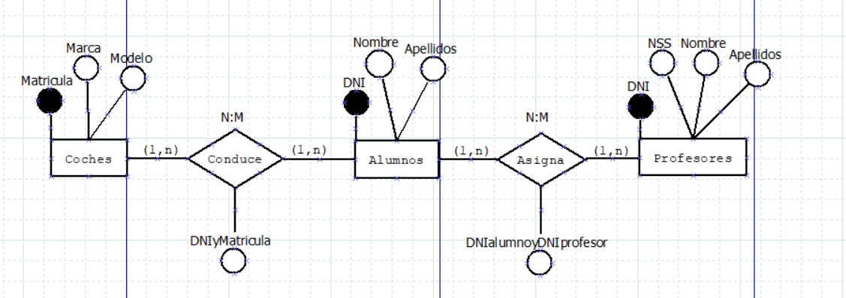

COCHES (**Matrícula**, Marca, Modelo) Siendo

**Matrícula:** Cadena de texto – No Nulo – PK

Marca: Cadena de texto

Modelo: Cadena de texto

ALUMNOS (**DNI**, Nombre, Apellidos) Siendo

**DNI:** Cadena de texto – No Nulo – **PK**

Nombre: Cadena de texto – No Nulo

Apellidos: Cadena de texto – No Nulo

CONDUCE (**DNI**, **Matrícula**) Siendo

DNI: Cadena de texto – No Nulo – FK

Matrícula: Cadena de texto – No Nulo – FK

PROFESORES (**DNI**, NSS, Nombre, Apellidos) Siendo

DNI: Cadena de texto – No Nulo – PK M

NSS: Cadena de texto – No Nulo

Nombre: Cadena de texto – No Nulo

Apellidos: Cadena de texto – No Nulo

ASIGNA (**DNI_ALUMNO, DNI_PROFESOR**) Siendo

DNI_Alumno: Cadena de texto – No Nulo – FK

DNI_Profesor: Cadena de teto – No Nulo – FK